ĐỀ CƯƠNG ÔN TẬP
Môn : Kỹ năng tiếng 1
Hệ : Đầu vào tiếng Anh (3P-4P

I. Kỹ năng đọc hiểu (Compréhension écrite) :

- Miêu tả bài thi

Bài thi gồm 3 bài đọc, mỗi bài có độ dài khoảng 100-200 từ. Thời gian thi : 45 phút.

Trình độ cần đạt : A2 của Khung tham chiếu châu Âu về Ngôn ngữ.

Dạng bài đọc : trích đoạn của bài báo hoặc tạp chí, hoặc các tài liệu của cuộc sống hàng ngày như : lịch làm việc, chương trình biểu diễn, quảng cáo, thông báo, tờ hướng dẫn sử dụng, thực đơn, công thức nấu ăn….

Câu hỏi : Mỗi bài đọc từ 5-7 câu hỏi, các câu hỏi gồm các dạng :
- QCM : lựa chọn câu trả lời đúng trong số các đáp án đưa ra.
- Lập lại trật tự các thông tin trong bài.
- Vrai / Faux kèm với dẫn chứng từ các thông tin trong bài.
- Câu hỏi mở với câu trả lời ngắn (1-2 câu).
- Câu hỏi điền từ, các từ cần điền có trong bài hoặc trong một danh sách đưa ra.

Mục đích của bài :
- Nhận dạng chủ đề của bài
- Nhận dạng nguồn thông tin (trích từ báo, tạp chí, sách, tờ rơi…)
- Nhận dạng mục đích của bài (thông tin, giải thích, thuyết phục, kể chuyện…)
- Hiểu và chỉ ra các thông tin chính trong bài, không đòi hỏi phải tái tạo lại thông tin đó.
- Có khả năng đoán nghĩa của từ, ý trong ngữ cảnh.

- Nội dung ôn tập

Chủ đề các bài đọc : trong phạm vi các chủ đề đã học của Alter Ego, bao gồm :
- Présentations
- La ville, les auberges et hôtels
- Les animaux de compagnie, les modes de rencontres, les sorties, goûts et préférences
- Les rythmes de vie, la télévision dans la vie quotidienne, routine et changement, vie de famille et tâches ménagères ; les principales fêtes en France.
- Les événements familiaux, la famille, la vie des célébrités.
- Les saisons, le climat, les départements et territoires d’outre-mer de la France, un circuit touristique, les activités culturelles.
- Les habitudes alimentaires, la mode, l’image personnelle, les occasions de cadeaux.
- Les commerce, les spectacles, critiques de restaurants.
- Les souvenirs d’enfance, la maison, la colocation.

- Tiêu chí đánh giá
- Các câu hỏi đóng chấm theo đáp án.
- Các câu hỏi mở chấm theo ý, trong đó các lỗi sai về chính tả và ngữ pháp không bị trừ điểm, trừ khi lỗi sai đó làm lệch ý tác giả.
- Bài thi chấm theo thang điểm 10.

- Bài thi mẫu
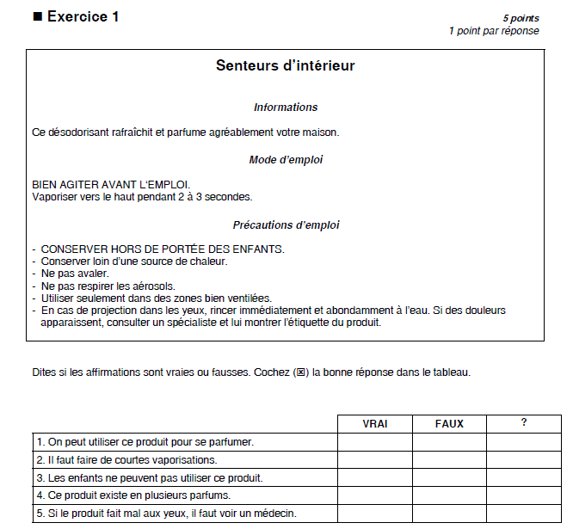

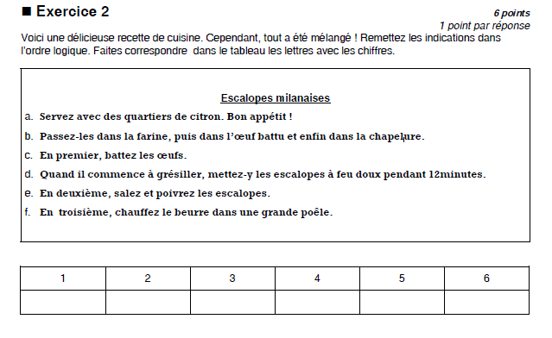
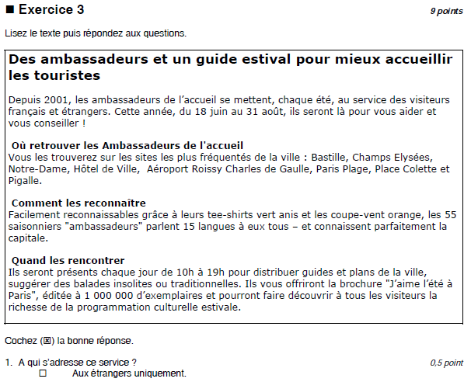
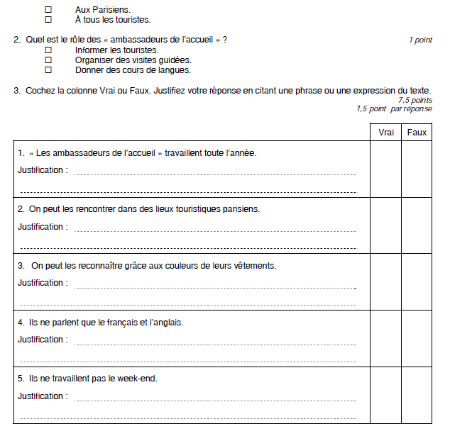

II. Kỹ năng viết (Expression écrite)

Trình độ cần đạt : A1 của Khung tham chiếu châu Âu về Ngôn ngữ.

- Miêu tả bài thi

Thời gian thi : 45 phút.
Bài thi gồm 2 phần :
- Phần 1 :
- Bao gồm 3 bài tập về ngữ pháp, từ vựng, chính tả, mỗi bài 10 câu.
- Dạng câu hỏi : QCM, điền từ (tự điền hoặc chọn trong một danh sách đưa sẵn)

- Phần 2 :
- 1 hoặc 2 bài viết trong tình huống, từ 50 đến 100 từ.
- Dạng bài viết : điền vào mẫu đơn, viết thiệp mời, thư hay thư điện tử, tin nhắn, viết cho mục “Thư bạn đọc”…

- Nội dung ôn tập
- Phần 1 :
- Ngữ pháp : articles, conjugaison de verbes, accord des adjectifs, pronoms personnels et toniques, pronoms COD, adjectifs possessifs, comparatifs.
- Từ vựng : tất cả các chủ đề của Alter Ego.

- Phần 2
Chủ đề và dạng bài viết theo các nội dung đã học của Alter Ego, bao gồm :
- Dossier 1: Remplir un formulaire, une fiche d’identité
- Dossier 2 : Ecrire à une auberge ou un hôtel pour demander des renseignements ou faire des réservations, décrire sa ville ou son quartier.
- Dossier 3 : Ecrire ou inviter / refuser ou accepter une invitation, parler de soi (goûts et préférences, description physique et psychologique) dans une réponse à une annonce, parler de l’homme / la femme idéale.
- Dossier 4 : Décrire ses activités de la journée et ses habitudes, écrire à partir d’un emploi du temps, retrouver les questions d’une enquête à partir des réponses.
- Dossier 5 : Ecrire un message pour annoncer un événement familial, répondre à un message qui annonce un événement familial ou un faire-part, écrire une bibliographie à partir d’une notice bibliographie.
- Dossier 6 : Décrire les saisons d’une région ou d’un pays, écrire une prévision météorologique à partir d’un tableau ou des signes, écrire une carte postale, écrire une lettre de vacances.
- Dossier 7 : Ecrire une lettre / un mél pour donner des conseils ou demander des conseils sur la mode, les habitudes alimentaires, les cadeaux à offrir.
- Dossier 8 : Ecrire pour demander de faire des courses, parler de ses courses, les spectacles, critiques de restaurants.
- Dossier 9 : Raconter les souvenirs d’enfance, décrire une maison ou un appartement, écrire pour demander des informations sur un logement ou pour la colocation.

- Tiêu chí đánh giá
- Phần 1 : 3 điểm, chấm theo đáp án.
- Phần 2 : 7 điểm, chấm theo các tiêu chí sau :
+ Hiểu đúng đầu bài, viết đủ các ý theo yêu cầu : 4 điểm
+ Bài viết đúng chính tả, ngữ pháp, các lỗi sai có thể chấp nhận được vì không nằm trong phạm vi đã học và không gây ra sự hiểu nhầm : 1,5 điểm
+ Bài viết dùng từ đúng, có sáng tạo : 1,5 điểm
- Bài thi mẫu
Bài thi mẫu phần 2
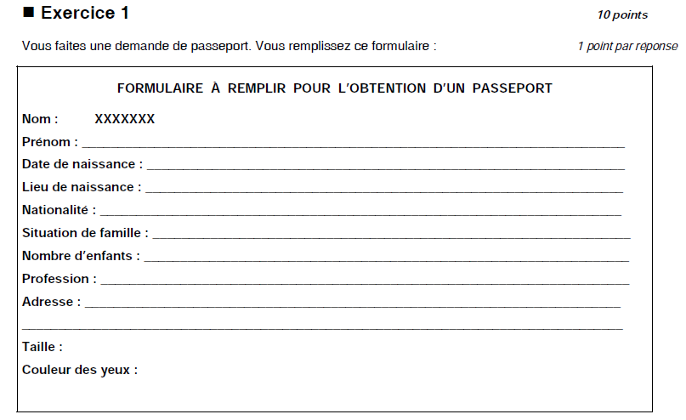
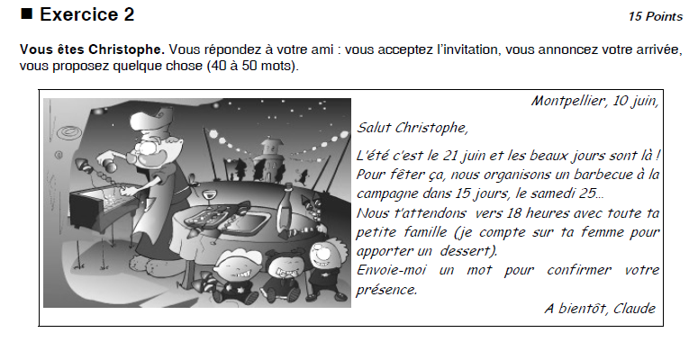

III. Kỹ năng nghe hiểu (Compréhension orale)

Vous allez entendre 6 extraits sonores 2 fois.
Avant chaque extrait, vous avez quelques secondes pour lire les questions correspondantes.
Apres chaque extrait, vous avez quelques secondes pour répondre.
Entourez la lettre correcte ou notez la réponse.
Extrait 1 (3 pts) Complétez le tableau d’affichage à la gare.
Train | Provenance | Destination | Voie | Temps d’arrêt
……………….. | Marseille | Toulouse | ……………….. | ………………..

Extrait 2 (3 pts) Entourez la réponse correcte.

- Le vol AF305
- vient seulement d’arriver.
- a du retard.
- ne part plus.

- Pourquoi ?
- L’avion a un problème technique.
- Le temps est très mauvais.
- Le trafic aérien est trop chargé.

- Les passagers doivent
- reprendre leurs bagages.
- attendre en salle d’embarquement.
- aller demander des renseignements.
Extrait 3 (4 pts) Complétez l’affiche à la porte du magasin Prixfou

les ……………….. 7 et 14 ………………..
de ……… heures à ……… heures
sans interruption
Ouverture exceptionnelle

Extrait 4 (3 pts) Entourez la lettre correcte ou notez la réponse.
- Quel temps annonce-t-on pour aujourd’hui ?
- de la neige
- des nuages
- du soleil

- Quelles sont les températures ?
……………….. au nord
……………….. au sud
Extrait 5 ( 2pts) Entourez la lettre correcte ou notez la réponse.
Justine a rendez-vous avec étienne.
- Où ?
- au café de la mairie.
- place du nord
- près du jardin
- Quand ? à …….. heures ………..
Extrait 6 (5 pts) Entourez la (ou les) lettre(s) correcte(s).
- Cette personne parle de la région Rhône-Alpes. Elle....
- raconte son dernier weekend.
- présente un guide touristique.
- fait de la publicité pour cette région.

- De quelles activités parle-t-elle ? (4 réponses)

- faire du vélo  - faire de l’équitation  - faire du bateau | - nager  - skier  - danser | - aller au théâtre  - visiter des expositions  - faire du shopping
Note totale : …………../20 points

Corrigés
Extrait 1 : Train nº 102 – Voie D – Temps d’arrêt : 3 minutes
Extrait 2 : 1. C 2. B 3. C
Extrait 3 : dimanches – décembre – 9 heures – 21 heures
Extrait 4 : 1. B 2. 18º au nord, 23º au sud
Extrait 5 : 1. C 2. à 20h30
Extrait 6 : 1. C 2. A, C, D, H
Total : 20 points

IV. kỸ NĂNG NÓI (EXPRESSION ORALE)
 Chaque épreuve d’expression orale comporte 3 parties :

- 01 lecture à haute voix :

L’étudiant sera demandé de lire à haute voix un paragraphe de 4-5 lignes (astuce : faites attention à votre prononciation, à l’intonation, à l’enchainement/liaison entre des mots, et aussi au rythme !)

Sinh viên sẽ được yêu cầu đọc to một bài khóa nhỏ (4-5 dòng). Chú ý đến cách phát âm, ngữ điệu, nối âm và cả nhịp điệu đọc !

Un exemple :
La vie d’un photographe n’est pas une vie calme. Sonia se lève à 7 heures. Elle prend son petit déjeuner et fait dix minutes de gymnastique. A 9 heures, elle a son premier rendez-vous de travail. Elle photographie des sportifs dans plusieurs endroits de la ville. La séance se termine à 14 heures : elle va déjeuner dans un petit restaurant. A 16 heures, elle a un autre rendez-vous de l’autre côté de la ville. Elle filme une publicité pour une marque de jeans. Elle quitte le studio à 19 heures. Elle rentre chez elle. Elle dine le soir avec des amis, à 20h30. Elle se couche vers 23 heures.
- 01 monologue :

Vous serez invité à produire un monologue (5-10 phrases) sur un thème choisi. Sinh viên được yêu cầu thực hiện 01 bài nói (độc thoại) từ 5-10 câu về một chủ đề.
Par exemple : Que faites-vous quand vous avez du temps libre ?
Et enfin, 01 dialogue avec l’examinateur. Và 01 bài hội thoại cùng giáo viên.

 Pour bien réussir l’épreuve, l’étudiant doit savoir :
- Se présenter et présenter quelqu’un
- Faire connaissance avec quelqu’un
- Parler de ses loisirs, de ses passions, de ses rêves
- Décrire et localiser des objets
- Demander et indiquer un chemin
- S’informer sur un hébergement
- Demander/ Donner des explications
- Parler de sa journée habituelle
- Conseiller quelqu’un
- Demander et donner une permission
- Organiser une réunion ou une soirée
- Raconter des souvenirs/évènements passés
- Annoncer un évènement familial
- Décrire une personne (physiquement et psychologiquement)
- Parler des saisons/ Exprimer des sensations, des perceptions et des sentiments
- Parler du climat, de la météo
- Parler de ses habitudes alimentaires
- Décrire une tenue vestimentaire
- Donner une appréciation positive/négative
- Parler de ses projets dans le futur.

 Critères d’évaluation – Tiêu chí đánh giá
- Première partie : Phonétique

Đánh giá theo 10 tiêu chí, mỗi tiêu chí được tối đa 0,4 điểm.
- Prononciation (Phát âm)
- Articulation des consonnes (Phát âm phụ âm)
- Articulation des voyelles (Phát âm nguyên âm)
- Articulation des nasaux (Phát âm nguyên âm mũi)
- Débit (Tốc độ)
- Fluidité (Độ trôi chảy)
- Rythme (Nhịp điệu)
- Liaison (Nối âm)
- Intonation (Ngữ điệu)
- Accentuation (Trọng âm)
Tổng cộng 4 điểm
- Deuxième partie : Monologue/Dialogue

Critère  Tiêu chí | Points maximum  Điểm tối đa | Repères  Nội dung đánh giá
Compréhension et aisance  Khả năng hiểu và nói lưu loát | 1,5 | Comprend tout, aucune répétition ou reformulation n’est nécessaire.  Sinh viên hiểu tất cả các yêu cầu, không cần nhắc lại hoặc chỉnh lại câu hỏi cho đơn giản và dễ hiểu hơn.
Vocabulaire  Từ vựng | 1,5 | Précis et étendu. Pas ou très peu d’erreurs  Chính xác và phong phú. Không có hoặc có rất ít lỗi.
Structures  Cấu trúc câu | 1,5 | Grande variété, pratiquement pas d’erreurs  Đa dạng, hầu như không có lỗi.
Contenu  Nội dung | 1,5 | Tâche parfaitement accomplie. L’étudiant se montre actif et créatif. Aucune aide n’est nécessaire.  Hoàn thành xuất sắc yêu cầu. Sinh viên chứng minh khả năng sáng tạo và chủ động, không cần sự trợ giúp, gợi ý từ giáo viên.
Total  Tổng cộng | 6 points

Tổng cộng 2 bài : 10 điểm
Bonne révision et bonne chance à vous !

